O nas – tekst łatwy do czytania i rozumienia

Gdzie jesteśmy?
XI Liceum Ogólnokształcące im. Józefa Piłsudskiego w Łodzi znajduje się przy ulicy Kopcińskiego 54
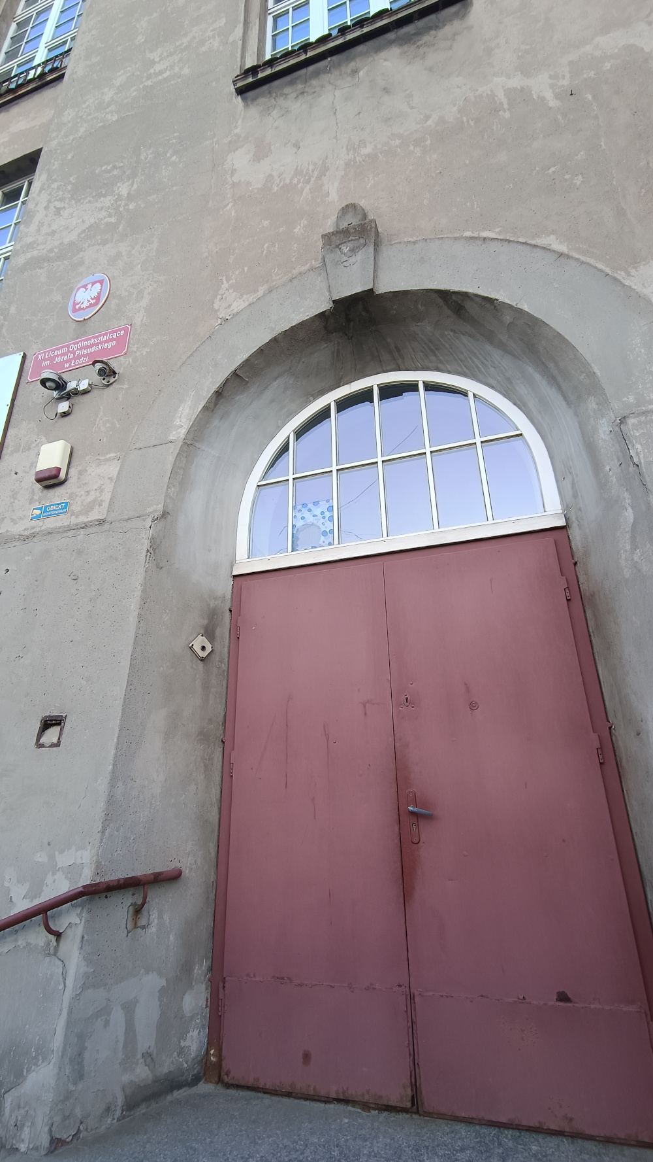
- Zdjęcie przedstawia drzwi wejściowe do szkoły
Kiedy wejdziesz do budynku szkoły, zobaczysz schody prowadzące w górę.
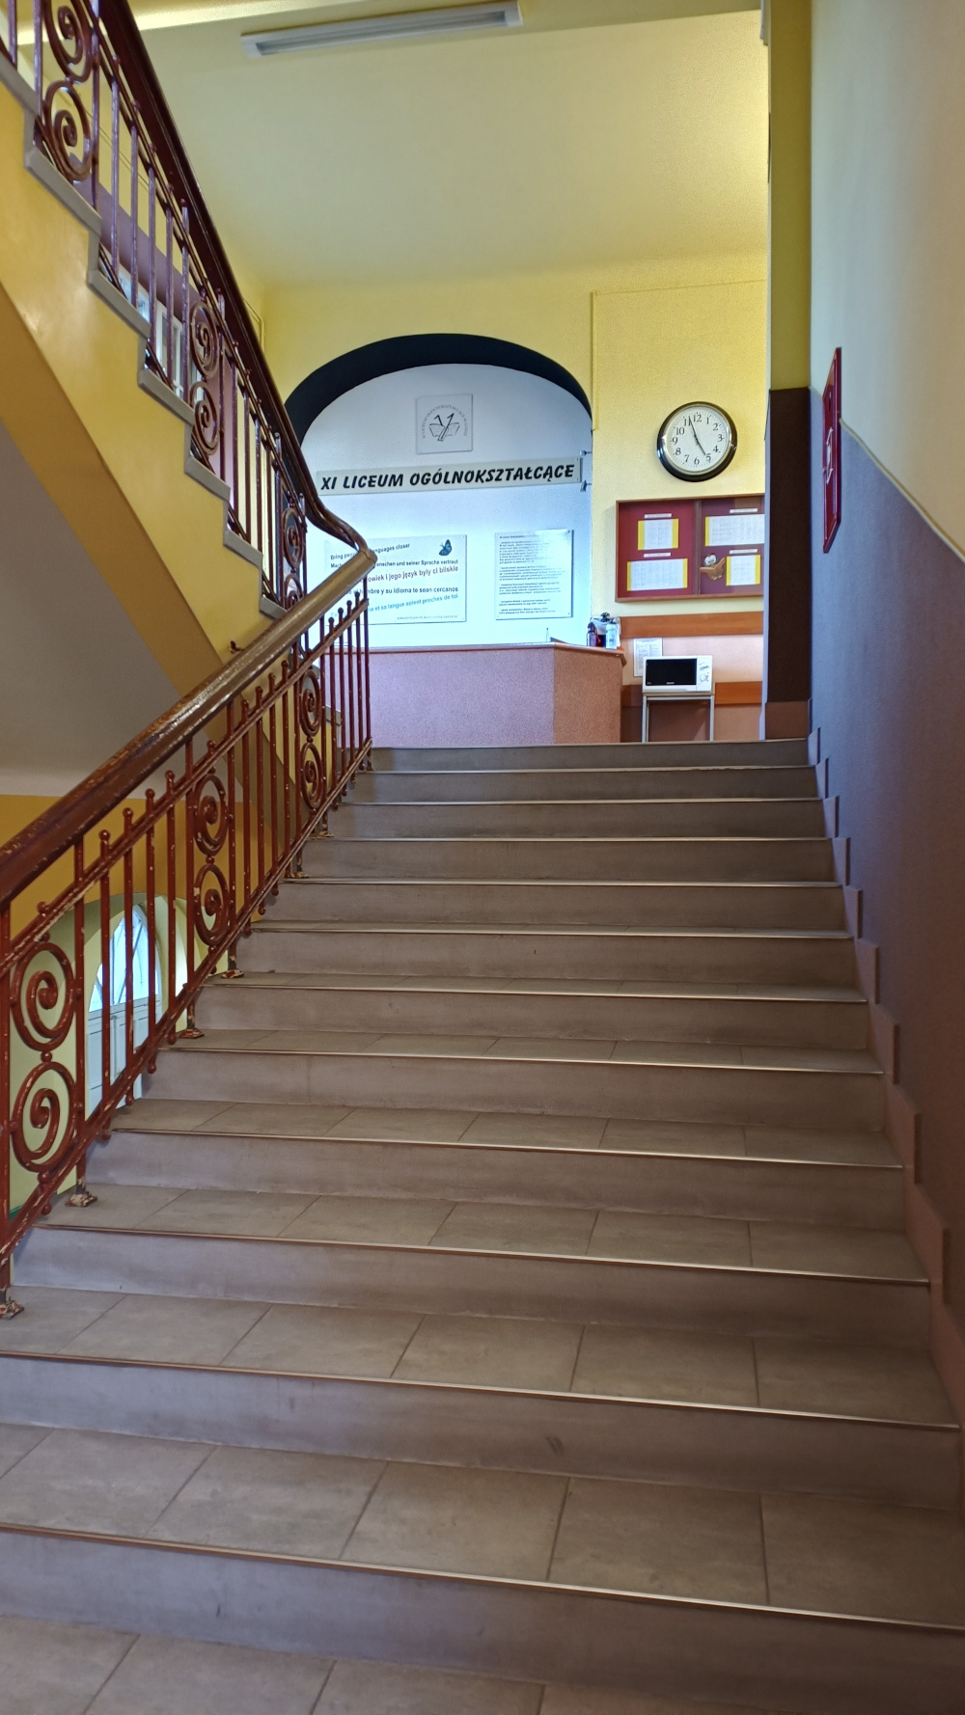
- Zdjęcie przedstawia schody prowadzące na parter
Wejdź na schody. Po wejściu na schody zobaczysz dyżurkę, gdzie pracownik szkoły udziela informacji.
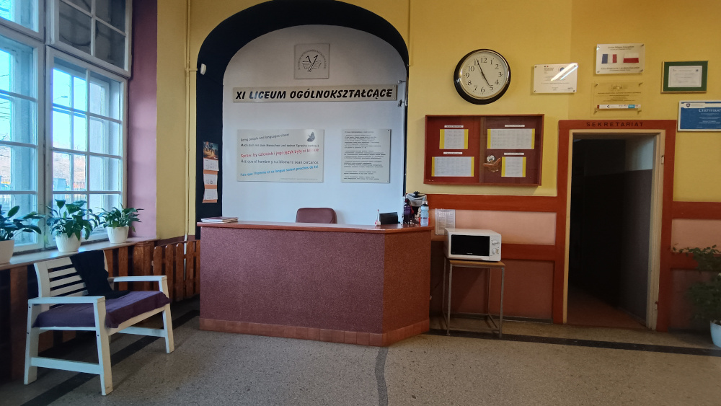
- Zdjęcie przedstawia dyżurkę
Podejdź do dyżurki. Pracownik wręczy Ci rejestr, w którym odnotujesz swoją wizytę w szkole. Po tej czynności pracownik otworzy ci drzwi i zaopiekuje się tobą, wskaże ci miejsce, którego szukasz i zaprowadzi cię do osoby, której potrzebujesz.
Tak wygląda korytarz szkoły na parterze.
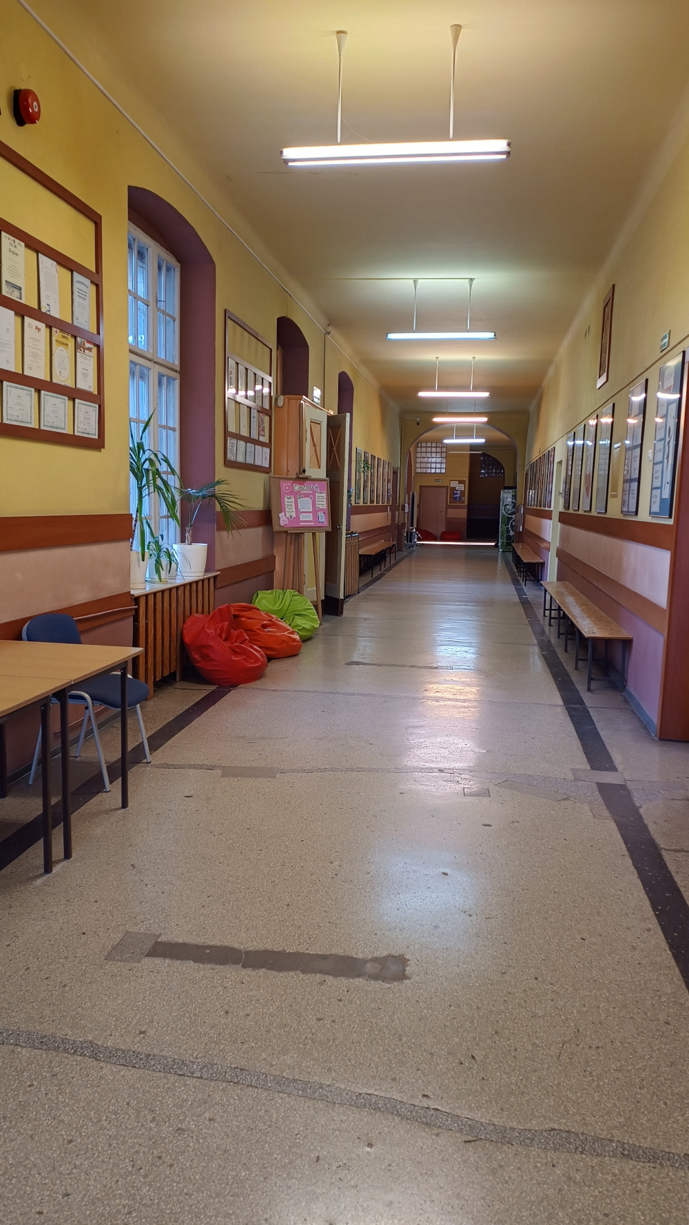
- Zdjęcie przedstawia korytarz szkoły na parterze.

Na prawo od portierni znajduje się wejście do sekretariatu szkoły.
Sekretariat to biuro, do którego dostarczamy pisma, podania i dokumenty.
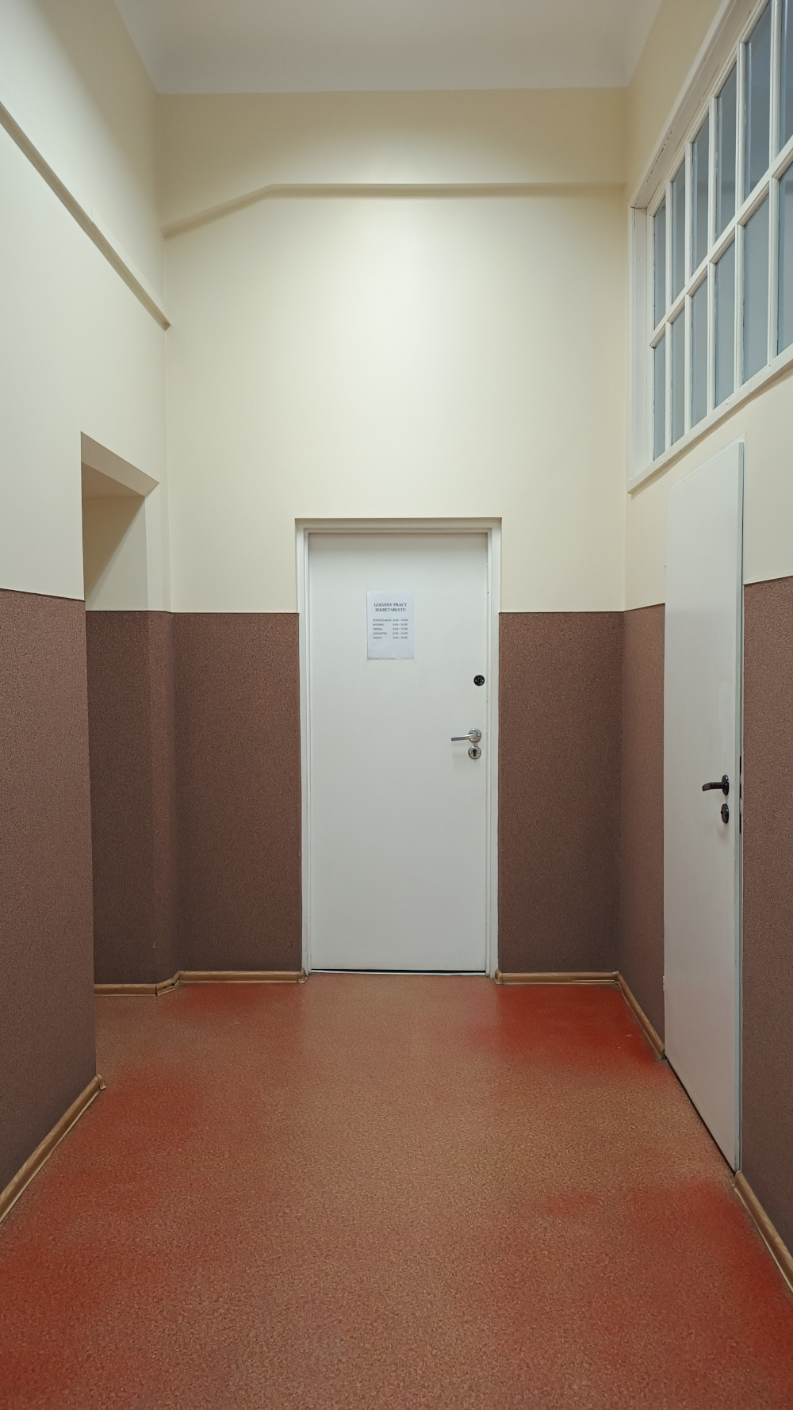
- Zdjęcie przedstawia drzwi do sekretariatu

Czym zajmuje się XI Liceum Ogólnokształcące w Łodzi?
XI Liceum Ogólnokształcące w Łodzi jest szkołą publiczną.
Szkoła publiczna, to szkoła, która zapewnia bezpłatne nauczanie w zakresie ramowych planów nauczania.
Ramowe plany nauczania to obowiązkowe zajęcia edukacyjne.
W szkole zajmujemy się kształceniem i wychowywaniem uczniów.
W szkole uczy się młodzież w klasach od pierwszej do czwartej.
Zajęcia odbywają się pięć dni w tygodniu od poniedziałku do piątku.

